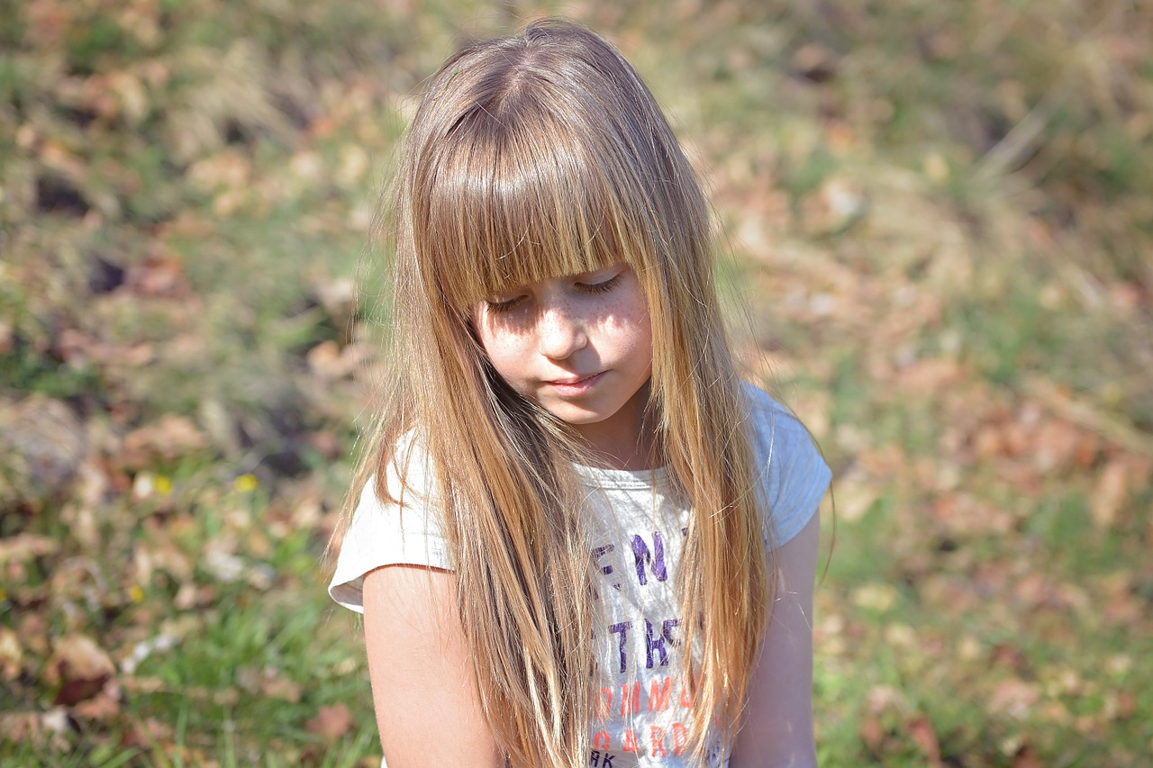
Gdy dziecko nie ma motywacji do nauki – rozmowa z Agnieszką Stein
Słaba motywacja do nauki jest jednym z problemów, o których rodzice dzieci szkolnych mówią bardzo często. Jak zmotywować dziecko, by się uczyło? Co robić, kiedy nie chce się uczyć? I skąd się biorą problemy z motywacją do nauki? O tym wszystkim rozmawiam z Agnieszką Stein – doświadczonym psychologiem dziecięcym, autorką książek i artykułów.
Co możemy poradzić rodzicom, którzy martwią się tym, że dziecko nie ma motywacji, by się uczyć?
Bardzo często brak koncentracji na nauce, czy to, co nazywamy brakiem motywacji wynika z niezaspokojenia podstawowych potrzeb – potrzeby bezpieczeństwa, fizycznego dobrostanu, potrzeby ruchu, zabawy, odpoczynku, snu. Najpierw trzeba więc zadbać o podstawowe potrzeby, dopiero potem jest miejsce na naukę. A często organizacja pracy, jaką mamy w szkole, koliduje z podstawowymi potrzebami dziecka.
Spójrzmy na podobną sytuację, ale z udziałem dorosłych, np. kiedy robimy warsztaty lub szkolenie. Jeśli podczas zajęć ktoś jest głodny, ktoś potrzebuje pójść do toalety, albo chce pić, ktoś jest niewyspany, ma jakieś zmartwienie lub myśli, które go bardzo zajmują, to taki dorosły nie pracuje tak, jak mógłby, chociaż przecież przyszedł na zajęcia z własnej woli, z chęcią nauczenia się czegoś i w dodatku za to zapłacił.
Dorosły może liczyć na zrozumienie, a jeśli taka sytuacja dotyczy dziecka w klasie, to mówi się o nim, że brakuje mu motywacji, albo że nie uważa na lekcjach, że jest leniwe lub ma problemy z koncentracją. I że musimy koniecznie coś z tym zrobić, czyli poddać dziecko jakimś działaniom, które mają je zmotywować.
Pierwsza rzecz, którą trzeba i którą możemy zrobić to zaspokoić podstawowe potrzeby dziecka.
Wielu nauczycieli w tym momencie powie, że jeśli w trzydziestoosobowej klasie pozwolą na zaspokajanie podstawowych potrzeb, to nic na lekcji nie zrobią, bo wciąż komuś będzie się chciało siku, ktoś będzie drzemał na ławce, a ktoś inny jadł kanapkę.
Zastanowiłabym się, co to siku, czy drzemanie znaczy – czy to jest faktyczna potrzeba, czy też sygnał, że na lekcji jest nudno. Kiedy dzieci są zaangażowane w coś, co jest dla nich interesujące, to raczej mamy odwrotny problem – trudno je namówić na pójście do toalety.
Co oprócz zaspokojenia tych podstawowych potrzeb, możemy zrobić, kiedy widzimy, albo nauczyciel nam sygnalizuje, że dziecko nie ma motywacji do nauki?
Możemy na przykład przyjrzeć się, czy to, co dziecko ma robić, jest dla niego wyzwaniem, czyli czy nie jest za trudne, albo za łatwe. Wiele spośród dzieci, o których mówi się, że są słabo zmotywowane i że im się nie chce, to są dzieci, dla których różne rzeczy są za trudne. Za trudne emocjonalnie, za trudne, bo podane za szybko, albo za dużo naraz, albo w niezrozumiały dla dziecka sposób. Są też takie powody, które wynikają ze stanu zdrowia, czy fizjologii – są dzieci z niedosłuchem, są takie, które mają problemy ze wzrokiem, kłopoty z napięciem mięśniowym, z regulacją swojego organizmu. Czyli ich organizm nie funkcjonuje w taki sposób, w jaki potrzebowałby, żeby dziecko dobrze radziło sobie w sytuacjach szkolnych, z nauką.
I wtedy my postrzegamy takie dziecko, jako takie, które ma słabą motywację do nauki.
A ono po prostu nie daje rady. Bo na przykład nie słyszy wyraźnie tego, co mówi nauczyciel. Również przenoszenie wzroku z tablicy na zeszyt i z powrotem jest dla wielu dzieci bardzo trudne. Dzieci często boli ręka podczas pisania. Do tego jeszcze dochodzi to, czy dane wymaganie jest adekwatne rozwojowo dla dziecka – kiedy dziecko nie ma żadnego fizjologicznego czy zdrowotnego problemu, ale jeszcze nie jest rozwojowo gotowe na pewne aktywności.
Są też dzieci, dla których niektóre rzeczy są za łatwe. I wtedy nauka też przestaje być wyzwaniem.
Czasami, paradoksalnie, to są te same dzieci. Z niektórymi rzeczami jest im za łatwo, z innymi za trudno.
Na przykład może to być uczeń, który ma ciekawe przemyślenia, jest oczytany, ma duży zasób słów i potrafi się świetnie wypowiadać, ale nie jest w stanie fizycznie napisać kilkuzdaniowego wypracowania, bo po dwóch linijkach boli go ręka.
Albo znakomicie liczy i pojmuje matematykę, ale nie jest w stanie usiedzieć spokojnie przez dziesięć minut.
„Jak zmotywować dziecko?” to jest pytanie o to, co zrobić, żeby dzieci robiły to, co chcemy, wtedy kiedy chcemy i w taki sposób, jaki wyznaczymy. Ale to nie jest motywacja, tylko raczej manipulacja, żeby nie powiedzieć zmuszanie.
Potem jeszcze sprawdzamy czy dokładnie tak zrobiły. A ponieważ jest to nieprzyjazne dla dzieci, to one nie chcą tego robić. Oczywiście są też dzieci, które dostosowują się do takiego systemu, nabywają pewnych nawyków i przekonań. Inne znajdują sobie takie obszary, które mało się kojarzą z nauką szkolną i tam funkcjonują w konstruktywny sposób. Szukają tam wolności, rozwoju, odpowiedzialności za siebie, możliwości bycia kreatywnym, znajdowania rozwiązań – bo to są wszystko bardzo podstawowe potrzeby każdego człowieka.
W tych obszarach dzieci nie mają problemów z motywacją. Tu mają wybór i robią rzeczy, które są dla nich wyzwaniem – interesującym, nie za trudnym i nie za łatwym.
Taki obszar, gdzie najwięcej dzieci realizuje swoje potrzeby, których nie może zrealizować w szkole, to są komputery. Tam dzieci robią wiele różnych rzeczy. Tam się uczą – jak czegoś nie wiedzą, to szukają do skutku, tam się wymieniają z innymi wiedzą. Tam dzieci stawiają sobie cele i je realizują. Tam dziecko czuje się jak człowiek, bo nikt go nie traktuje z pobłażaniem czy lekceważeniem.
Bo motywacja to jest – tak bym to ujęła – rodzaj wewnętrznej energii, która skłania nas do zrobienia czegoś. Nie da się jej wywołać przymusem, presją, czy manipulacją.
Skąd się bierze ta energia?
Motywacja odwołuje się do czterech „W”, są to: wspólnota, wyzwanie, wybór i wkład. Czyli: robimy coś dlatego, że chcemy to zrobić wspólnie z kimś, chcemy z nim spędzić czas – to jest wspólnota. Wyzwanie polega na tym, że to, co mamy zrobić, jest dla nas ciekawe i nie jest ani zbyt trudne, ani zbyt łatwe. Wybór – to chyba jasne – robimy coś chętnie wtedy, kiedy robimy to z własnej woli, nie jesteśmy do tego zmuszani. Czwarte „W”, czyli wkład – robimy coś, bo czujemy, że to ma jakieś znaczenie.
A jak to wygląda u Ciebie i Twojego syna, który uczy się w edukacji domowej?
Nie motywuję go do nauki, chociaż czasami rozmawiamy o tym, że jest coś do zrobienia, albo że będzie egzamin. Sprawdzamy, co trzeba zrobić, żeby ten egzamin zdać. On ma świadomość, że egzaminy zdać trzeba, ale u dzieci w tym wieku perspektywa egzaminu nie spowoduje, że przez cały rok będą systematycznie się uczyły. Jeśli coś jest dla niego ciekawe i sensowne, to się tym zajmuje niezależnie od tego, czy będzie egzamin, czy nie. A jeśli coś jest nieciekawe i nie daje poczucia sensu, to trzeba tego zrobić minimum, żeby zdać egzamin.
Czy z rzeczy nieciekawych i bezsensownych można zrobić ciekawe? Może to byłby sposób na „motywowanie do nauki”?
Myślę, że można, ale nie spodziewajmy się, że dla każdego wszystko może stać się ciekawe. To, co dla jednego jest interesujące, dla innego nigdy nie będzie. Są rzeczy, które dla mojego syna są ciekawe, są takie, którymi potrafię go zainteresować i są takie, które dla mnie są interesujące, a dla niego nie. Nie oczekujmy, że każde dziecko opanuje wszystko w stu procentach. Poza tym jeśli dziecko nie robi czegoś systematycznie, to wcale nie znaczy, że tego nie potrafi. Mój syn przez cały rok nie wziął długopisu do ręki i nie napisał żadnego wypracowania. A pod koniec roku poszedł na egzamin z historii i napisał prawidłowo skonstruowaną wypowiedź, całkiem obszerną. My sobie często nie zdajemy sprawy z tego, jak różne kompetencje się ze sobą łączą. Na umiejętność pisania wpływa nie tylko to, że ktoś pisze, ale też to, ile czyta, ile rozmawia z innymi, ile słucha.
Więc jeśli dziecko nie pisze dziesiątek wypracowań, wcale nie znaczy, że nie będzie umiało sformułować dłuższej wypowiedzi pisemnej, kiedy będzie taka potrzeba?
I nie trzeba przez cały rok ćwiczyć pisania testów, żeby napisać test na egzaminie. A do rozwiązania zadania z mnożeniem wcale nie jest konieczne nauczenie się na pamięć tabliczki mnożenia. Ale my się nadal na to godzimy, uważamy że tak trzeba. Stąd dzieci, które codziennie rano płaczą, wymiotują, bo nie chcą iść do szkoły. Stąd objawy psychosomatyczne, bóle brzucha, depresje.
Kiedy rodzic słyszy od nauczyciela, że jego dziecko nie ma motywacji do nauki, to od razu budzi się w nim lęk – że jego dziecko sobie nie poradzi w życiu, że nie zda do następnej klasy, ale też lęk „jak zostanę oceniony jako rodzic”. I czujemy się zmuszeni, by coś zrobić, żeby się uczyło.
Mamy taki mocno zakorzeniony schemat, że jeśli nauczyciel coś powie, czegoś sobie zażyczy, to my – rodzice – go słuchamy. Pod artykułem o pracach domowych na Juniorowie jest mnóstwo komentarzy typu „moje dziecko ma trzy godziny lekcji do odrobienia codziennie, co robić?”. Ja bym powiedziała: nie zgadzać się na to. Rodzice powinni po prostu odmówić robienia rzeczy, na które się nie zgadzają. Powiedzieć: „moje dziecko nie będzie robić prac domowych, nie będzie się uczyć na pamięć tabliczki mnożenia, nie będzie zostawało po lekcjach na zajęciach, bo ono potrzebuje odpocząć”. Gdyby takich rodziców było dużo, myślę, że to by spowodowało zmiany.
Jednak rodzice raczej skonfrontują się z dzieckiem, niż z dorosłym nauczycielem.
Bo mają poczucie, że nauczyciel ma nad nimi władzę. A przecież to jest moje dziecko, to ja sprawuję nad nim opiekę, to ja mam prawa rodzicielskie.
Myślę jednak, że potrzeba dużej odwagi, żeby stanąć przed nauczycielem, a często i przed wszystkimi pozostałymi rodzicami w klasie i powiedzieć, że nie zgadzamy się na zadawanie prac domowych, albo ćwiczenie szlaczków, bo to nie jest dobre dla naszego dziecka.
Problem tkwi też w tym, że to jest cały system i nauczyciele naciskają na te piątki i czwórki, bo są z tego rozliczani. To nie jest tak, że nauczyciele są źli, a rodzice bezradni. Chociaż myślę, że nauczyciele rzeczywiście mają w swoich rękach władzę, która ich trochę deprawuje. Pracowałam w szkole i obserwowałam to – nauczyciele zdają się zapominać, że dzieci w szkole to nie są ich dzieci. Rodzice mogą im o tym przypomnieć. Kiedy pani w pierwszej klasie mówi, że muszą codziennie ćwiczyć z dzieckiem czytanie, bo jak nie, to ono sobie potem w trzeciej klasie nie poradzi, to rodzice mogą tego nie robić i zaufać, że za te dwa lata dziecko będzie czytało zupełnie sprawnie. Bo umiejętność czytania rozwija się i bez tych codziennych ćwiczeń. Tylko rodzice muszą o tym wiedzieć i mieć odwagę samodzielnie decydować o tym, co jest dobre dla ich dzieci, nie poddając się presji nauczycieli. Ale to może być trudne.
W sposobie nauczania, ale też w tym, jak działają rodzice gdy chodzi o szkolne sprawy, wiele jest takich rozwiązań i metod, które stosujemy jakby z rozpędu – jak nas uczono, tak my uczymy.
Kiedy ktoś coś robi od lat, potrafi to robić, tak został nauczony i tak przywykł to robić, to nie jest proste zmienić sposób działania. Zrezygnować z dotychczasowych sposobów – no dobrze, ale co zamiast? Myślę, że nauczyciele w pewnym stopniu po prostu nie wiedzą, jak uczyć bez presji. Swoją rolę odgrywają tu też rodzice, którzy wymagają opresyjnych metod, bo przez to czują się bezpieczniej, mają poczucie kontroli. W szkołach, w których nie stosuje się ocen, część rodziców jest temu przeciwnych, bo bez ocen nie wiedzą, czy dziecko się uczy. W szkołach, które chcą zrezygnować z zadań domowych, część rodziców nie chce się na to zgodzić, bo kiedy widzą w domu dziecko nad zeszytem i podręcznikiem, to czują się spokojni, że ono się uczy.
Bo rodzice też nie wiedzą, jak postępować inaczej. Albo wiedzą, ale zmiana własnych sposobów działania jest trudna i wymaga czasu.
Wierzę w to, że jeśli będziemy stopniowo znosić różne ograniczenia, to ten proces zmian będzie postępował. Nie chodzi tylko o zniesienie zadań domowych, ani o odejście od presji, którą nazywamy motywowaniem. Zobaczmy też, jakim naciskom poddawani są nauczyciele – jak są karani i nagradzani, jak się ich kontroluje i rozlicza z efektów. A żeby nie było takiej presji na nauczycieli, to trzeba odpuścić też dyrektorom. To jest wielopiętrowa całość. Jeśli ktoś z zewnątrz przychodzi i wystawia dyrektorowi ocenę, to dyrektor, żeby tę ocenę dostać dobrą, wywiera nacisk na nauczycieli. Bo się boi, stresuje. A z kolei nauczyciele poddawani presji, naciskają na uczniów i na rodziców. Jak rodzice są naciskani przez nauczycieli, to wywierają presję na swoich dzieciach. A dzieci już nie bardzo mają kogo cisnąć, chyba że słabszego kolegę w klasie, albo młodsze rodzeństwo.
Są tacy dyrektorzy, którzy zatrzymują tę falę nacisku, dają swobodę działania swoim nauczycielom i zmieniają całe środowisko edukacyjne swoich szkół.
Są takie szkoły, więc nie musimy gdybać, jak by to było, gdybyśmy odpuścili presję, przestali motywować, a zaczęli rozbudzać zainteresowania. Możemy to zobaczyć. Te szkoły działają, realizują podstawę programową, dzieci się tam uczą i rozwijają. I świetnie sobie radzą. Potrzeba do tego trochę odwagi i podjęcia ryzyka, ale te szkoły pokazują, że kiedy się już to zrobi, to nie dzieje się nic strasznego, a wręcz przeciwnie.
Rozmowa o kłopotach z motywacją do nauki zaprowadziła nas do problemów całego systemu edukacji. To, że dzieci nie chcą się uczyć jest sygnałem, który powinniśmy uważnie zbadać i zrozumieć, a nie tłumić. Jeśli dziecko nie ma motywacji do nauki, to nie z dzieckiem trzeba coś zrobić, tylko zacząć od środowiska, w jakim się uczy, a wtedy często dziecko zmotywuje się samo.
Jest taka książka „Nie jest źle być słabym uczniem” – jej autorka pisze między innymi o tym, że dzieci, kiedy się nie uczą, tak naprawdę dbają o siebie. My jesteśmy skłonni do szybkiego reagowania. Nie zastanawiamy się, dlaczego tak jest, że dziecko nie chce się uczyć, o co chodzi, jakie są przyczyny, czego to jest sygnałem. Nie obserwujemy, nie przyglądamy się, nie zadajemy pytań. Tylko chcemy szybko coś zrobić. Myślę, że to wynika z naszej kultury. A czasami lepiej nie robić nic, niż postąpić głupio. Jeśli nie wiemy, o co chodzi, to skąd możemy wiedzieć, że to, co robimy przyniesie dobre efekty, a nie zrobi krzywdę?
A jeszcze lepiej uważnie przyjrzeć się dziecku. Zdobyć się na odwagę i podjąć decyzje, które naprawdę będą dla dobra dziecka. Idealnie byłoby, gdybyśmy te działania podejmowali wspólnie – rodzice i nauczyciele.

